Российская Федерация
Свердловская область
Белоярский городской округ
МАОУ «Баженовская средняя общеобразовательная школа № 96»

ПРИКАЗ
«14» марта 2022 г. № 1/32

«О проведении Всероссийских проверочных работ в 2022 году»

В соответствии с приказом Рособрнадзора от 18.08.2021 № 1139 «О проведении Федеральной службой по надзору в сфере образования и науки мониторинга качества подготовки обучающихся общеобразовательных организаций в форме всероссийских проверочных работ в 2022 году», приказом Министерства образования и молодежной политики Свердловской области от 25.10.2019 № 248-И «Об утверждении графика проведения мероприятий по оценке качества подготовки обучающихся и реализации образовательных программ на территории Свердловской области в 2021/2022 учебном году» (с изменениями от 21.01.21 г № 02-12), приказа начальника МКУ Белоярского городского округа «Управление образования БГО от 09.02.22 г № 33 «О проведении ВПР в ОО Белоярского ГО в 2022 году»

ПРИКАЗЫВАЮ:

- Провести в МАОУ «Баженовская СОШ № 96» Всероссийские проверочные работы (далее – ВПР) по учебным предметам, изучаемым на уровнях начального общего, основного общего, среднего общего образования в 2022 году в установленные сроки согласно приложению, в соответствии с методическими рекомендациями по проведению Всероссийских проверочных работ (Приложение к письму Рособрнадзора от 15 февраля 2022 года № АЗ-113\03).
- БуханцовуГ.С., заместителя директора по УВР назначить ответственным организатором, назначить организаторов в аудитории и экспертов по проверке, присутствие общественных наблюдателей в целях повышения объективности проведения ВПР; проведение инструктажа для всех категорий лиц, привлекаемых к проведению ВПР;
- Классным руководителям организовать информирование обучающихся, родителей о проведение и результатах ВПР.
- Разиной О.В. разместить на официальном сайте МОО график ВПР, памятку для родителей
- Буханцовой Г.С., обеспечить прохождение курса «Оценивание ответов на задания всероссийских проверочных работ. 4-й класс» (курс размещен в личном кабинете ФИС ОКО) экспертами, проверяющими работы в начальной школе (Ваулиной Н.Н., Юркина А.А.).
- Обеспечить обязательное участие обучающихся 4,5,6,7, 8 классов в ВПР;
- Безверховой Е.А. ответственной за информационный обмен, обеспечить информационную безопасность при получении, хранении и передаче архивов материалов для проведения ВПР (в личном кабинете МОО системы ВПР).

- Использовать результаты ВПР для проведения самодиагностики по определению соответствия условий в ОО требованиям ФГОС; определения, каких учителей направить на повышение квалификации и по какому профилю; для принятия решения по корректировке образовательной деятельности.
- Контроль исполнения приказа оставляю за собой.

Директор школы Н.В.Брусницына

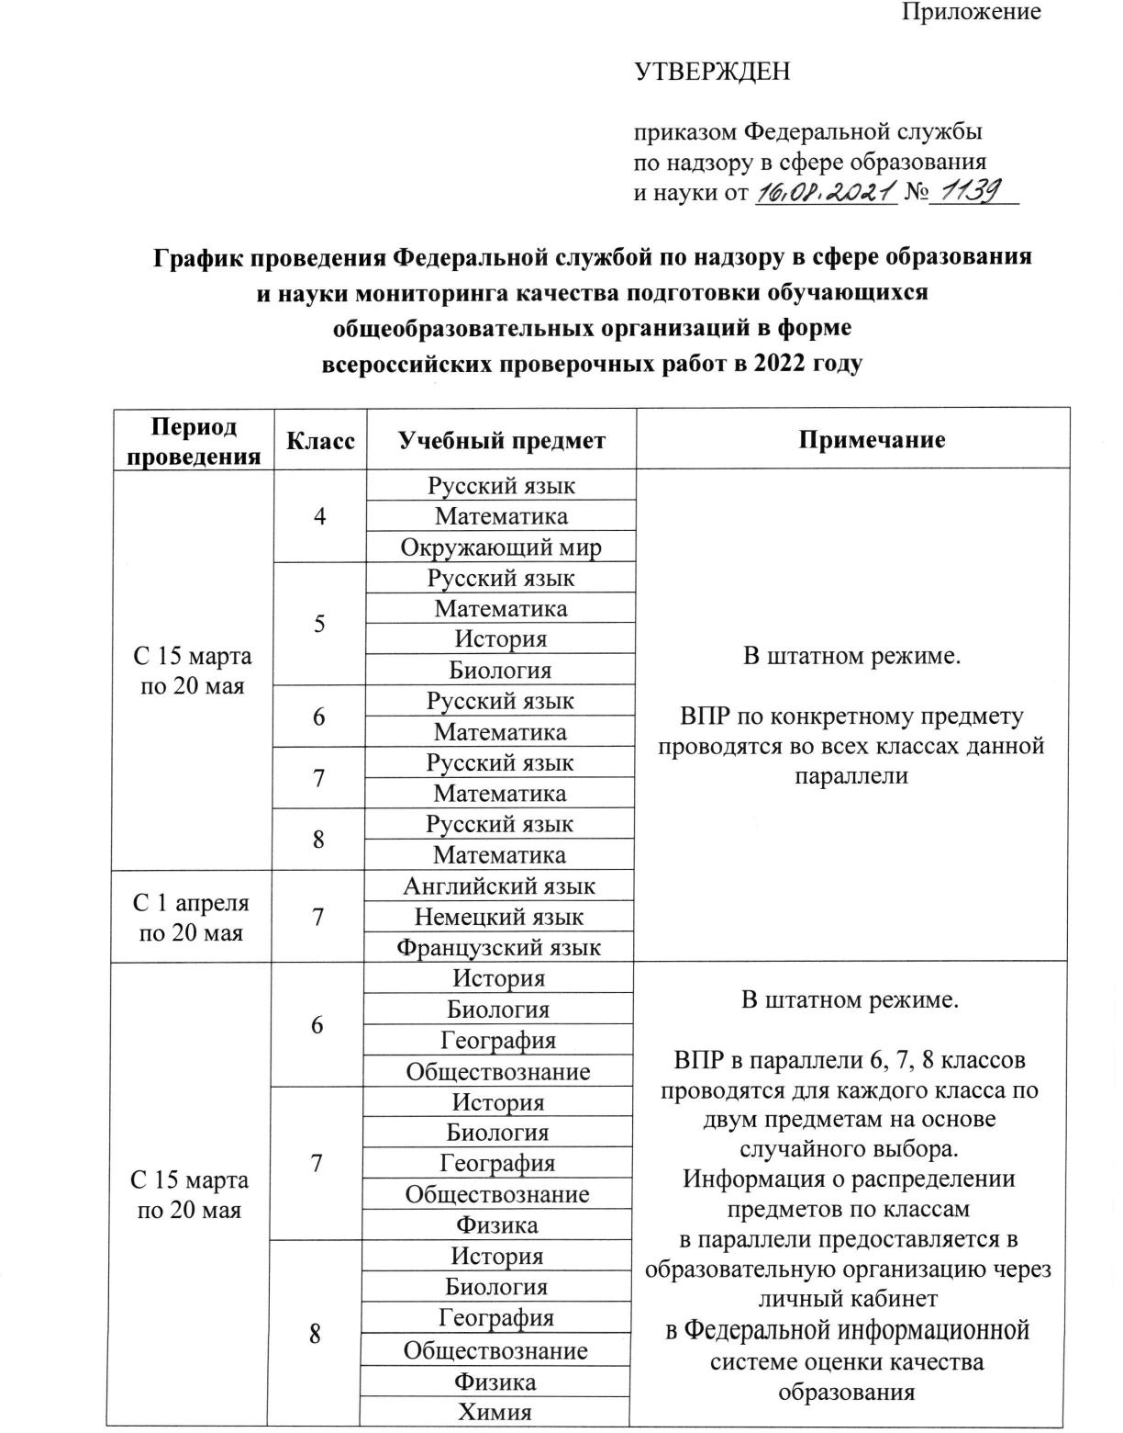

Приложение к приказу УО Адм. БГО от 09.02.2022 № 33

Приложение к приказу УО Адм. БГО от 18.02.2020 № 31
